Структурное подразделение «Детский сад комбинированного вида «Аленький цветочек» МБДОУ «Детский сад «Планета детства» комбинированного вида»

Проект в средней группе
на тему:
«Удивительный мир космоса».

Подготовила:
Лугаськова Е.А.

рп.Комсомольский
2022 г.

Вид проекта: групповой, познавательно-исследовательский.
Участники проекта: дети средней группы, воспитатель, родители.
Длительность проекта: краткосрочный 1 неделя.
Актуальность: Космос – это обширная тема для исследовательской деятельности, вызывающая интерес у детей и дающая возможность многосторонне развивать личность дошкольников. Знания, получаемые детьми, являются актуальными, необходимыми для них.
В 2021 году наша Страна отмечала великое событие по освоению космоса.
75 лет назад Ю.А. Гагарин совершил первый полет в космос. Современные дошкольники задают много вопросов о космосе, звездах, космонавтах, так как данная тема, как все неведомое, непонятное, недоступное глазу, будоражит детскую фантазию. Данный проект поможет детям научиться добывать информацию из различных источников, систематизировать полученные знания, применить их в различных видах детской деятельности.
Цель проекта: Расширить знания и представления детей о космосе, о профессии космонавт, о планетах солнечной системы, развивать познавательный интерес, внимание, память, воображение, логическое мышление, творческие способности.
Задачи проекта:
1. Дать знания детям о российском празднике - День космонавтики, о космосе, о первом космонавте Ю.А.Гагарине. Вызвать интерес к рассматриванию иллюстраций о космосе. Обучать активности, коллективизму.
2. Активировать слуховые и зрительные анализаторы, развивать у детей речь, воображение и мышление. Развивать умения взаимодействовать друг с другом, побуждать детей к совместной деятельности. Создать доброжелательную атмосферу и положительные эмоции у детей.
3. Воспитывать любознательность. Развивать чувство гордости к своей стране, умение слушать взрослых.
4. Активизировать словарь: планета, космос, созвездие, ракета, скафандр, луна, вселенная, космонавт.
Ожидаемые результаты:
1.Заинтересованность детей темой о космосе, проявление их познавательной активности.
2.Дети самостоятельно проявляют инициативу: рассматривают иллюстрации, участвуют в беседах, задают вопросы; конструируют из строительного материала, конструктора, ракеты по своему представлению, проявляют творчество и детальность в работе.
3.С удовольствием рисуют, лепят, играют.
4.Участие в совместной деятельности родителей – дети, поделки к Дню космонавтике
Продукт проектной деятельности:
Оформление группы и приемной; выставка детских работ «Космическое путешествие»; папка-передвижка для родителей «Праздник 12 апреля - День космонавтики Юрий Алексеевич Гагарин - Первый человек в космосе. История космонавтики», выставка работ детей, сделанных совместно с родителями «Этот удивительный космос».

Этапы реализации проекта:
Подготовительный этап.
1. Формирование темы, целей, задач, актуальности и значимости, содержание проекта, предположение результата.
2. Обсуждение проекта с ребятами и их родителями, выбор источников получения информации;
3. Подбор методической и художественной литературы, музыкального репертуара для реализации проекта (стихи, рассказы, сказки, песни, пословицы).
4. Подбор наглядно-дидактического материала, различных атрибутов; организация развивающей предметно-пространственной среды в группе.
Основной этап:
1. Изучение источников по вопросам исследования.
2. Сбор и систематизация материала.
3. Проведение различных познавательных, творческих, научных форм работы с детьми в ходе реализации проекта.
• Беседы на тему: «Какое бывает небо?», «Что такое космос?», «Планеты солнечной системы», «Кто такие космонавты» и т.д. (приложение №1)
• Рассматривание иллюстраций «Космонавты», «Звездное небо», «Мир планет»…
• Моделирование планетария, Конструированию: из счётных палочек «Ракета» (приложение № 2)
• Продуктивная деятельность: Аппликации: «Ракета в космосе», Лепка: «Ракета», Разукрашивание раскрасок «Звездная фантазия» (приложение № 3)
• Подвижные игры: «Ждут нас быстрые ракеты», «Космонавты», «Полёт в космос», «Перебежки по луне», «Звездные ловишки», «Звездный городок» (приложение № 4) Сюжетно-ролевые игры: «Космическое путешествие», «Космонавты» (приложение №5)
• Практические развивающие задания на тему «Космос» (Приложение №6)
• Дидактические игры по формированию элементарных математических представлений (Приложение №7)
• Чтение отрывка из книги В. Синицына «Первый космонавт», А. Дитрих «Кто обгрыз месяц?», «Жил да был звездочёт.», В. Степанов «Юрий Гагарин», Р. Сеф «Голубой метеорит», К. Булычев «Тайна третьей Планеты», В. Медведев «Звездолет Брунька»
Стихи, Пословицы и поговорки о космосе и космонавтике. (Приложение № 8)
- Космические эксперименты. (Приложение № 9)
• Просмотр мультфильма по книге К. Булычева «Тайна третьей планеты», Н. Носов «Незнайка на луне». Просмотр презентации на тему: ««О первом выходе человека в открытый космос».
• Прослушивание аудиозаписи: «Космическая симфония».
• Инсценировка: «Полет в космос». (Приложение №10)
• Папка – передвижка для родителей «Праздник 12 апреля – День космонавтики», консультация, анкетирование родителей: «Что рассказать ребенку про космос» (Приложение №11)

Заключительный этап:
1. Выставка совместных работ «Этот удивительный космос»
2. Выпуск стенгазеты «Юрий Гагарин - наш герой».

Приложение №1
Беседа «Какое бывает небо?»
Задачи. Оживить в памяти детей целостный образ неба, явлений на небе,
активизировать эмоциональную сферу детей и тем самым вызвать у них
желание участвовать в беседе. Активизация всех психических процессов
путем вопросов к детям. Обогащение словарного запаса.
Ход беседы:
Воспитатель:
Дети, каждый день мы выходим на улицу и смотрим на… (ответы детей).
Поднимая голову вверх, мы узнаем, пасмурно сегодня или ясно, облачно или
дождливо. Что же такое небо? (ответы детей). А теперь послушайте
стихотворение:
Черное, алое, синее, красное
Небо бывает разнообразное.
Утро как вечер красным подсвечен,
Черное ночью, когда гаснут свечи,
Лампы, фонарики и фонари,
Звезды с луною ты видишь. Смотри.
Утро. И солнышко лучики шлет,
Снова синеет наш небосвод.
Воспитатель:
Небо – это огромное пространство над землей. Иногда выражаются – голубой
купол неба. Небо – это все пространство, которое мы видим над головой.
Скажите ребята, а каким бывает небо? (ответы детей).
Воспитатель:
Днем оно светлое, голубое или синее. В ясные дни на небе сияет солнце.
Ночью небо темнеет, становится черным, украшенным звездами и месяцем.
И днем и ночью по небу плывут облака, но иногда небо бывает чистым,
ясным, безоблачным. Облака - это скопление крошечных капелек воды или
малюсеньких льдинок (в холодное время года, водяной пар, сгустившийся в
атмосфере). Водяной пар всегда есть в воздухе. (По ходу беседы воспитатель
дает объяснение, утверждает детские ответы, обобщает их, обязательно
показывает наглядный материал – какое бывает небо: ясное, хмурое, черное,
звездное, солнечное, облачное, что бывает на небе: радуга, дождь, гроза,
молния, облака и т.д. Беседа должна быть эмоциональной, живой, повышать
активность детей. В процессе беседы педагог иногда сообщает новые
сведения, чтобы уточнить или углубить знания детей о тех предметах и
явлениях, о которых идет речь (Почему небо бывает черное, хмурое? Что
есть на небе? На что похожи облака?) Используемые приемы словарной
работы - объяснение воспитателем значения отдельных слов, повторение
слова хором вместе с воспитателем). Закончить беседу можно чтением
стихотворения или загадыванием загадки:
Ничего нет неба выше,
Там гуляют облака.
Небо дуновеньем дышит,
В небе звезды с далека
Словно бусинки мерцают
Украшая небосклон,
А под утро исчезают,
Растворяясь будто сон.
В небе вольно веют птицы,
Крылья только им даны,
Но бывает людям снится:
Над землёй летят они.
Справа небо, слева небо,
Ну, а ты летишь, летишь:
Толи быль, а толи небыль,
Сразу и не различишь!
Как цветочки незабудки -
Нежно - голубое.
Иногда, как васильки,
А порой, как море!
Но бывают дни, когда,
Злится и темнеет,
Вот тогда меняет цвет -
Хмурится, чернеет.
Ночью - в ярких звездочках,
Днем - с лучистым солнышком!
С облаками, цвета снега...
Что же это? Это ж... (Небо.)

Беседа на тему: «Космос»
Цели: Образовательная: -формировать представление детей о планете Земля, познакомить с первым космонавтом Ю. А. Гагариным.
Развивающая: - расширять представления детей о профессии летчика – космонавта,
-стимулировать развитие речи, памяти, мышления, развивать воображение, фантазию.
Воспитательная: воспитать уважение к профессии летчика-космонавта, научить бережному отношению к планете Земля.
Словарь: Земля, небо, звезда, планета, солнце, луна, космос, ракета, космонавт.
Материал к беседе: изображение Земли, Солнца, Луны, телескопа, скафандра. Фотографии космонавта Ю. А. Гагарина, первых животных, побывавших в космосе: Белки и Стрелки.
Ход беседы: (Воспитатель начинает беседу) Земля - это планета, на которой мы живём, это единственная планета в Солнечной системе, на которой существует жизнь. Люди, растения и животные живут на Земле потому, что на ней есть вода и воздух. Она обращается вокруг Солнца и является самой красивой и интересной из всех планет. Солнце -- это ближайшая к Земле звезда. Без Солнца не было бы жизни на Земле. Все, что происходит на нашей планете, связано с Солнцем: смена дня и ночи, наступление зимы или лета. Днем солнце согревает и освещает нашу планету. Всё живое радуется солнечному свету и теплу. С восходом солнца пробуждается и оживает природа.
Вечером на небе мы можем увидеть луну и звезды. Луна -- спутник Земли. Она ярко сияет на ночном небе. Люди всегда хотели побывать на луне, долететь до звёзд, увидеть Землю из космоса.
- А вы ребята хотели бы стать космонавтами?
- Кто такие космонавты?
-Как вы думаете, каким должен быть космонавт? (здоровым, сильным, знающим, трудолюбивым, мужественным, выносливым и т. д.).
- А что можно увидеть на небе? (звезды)
- А сколько звезд на небе? (несчетное количество)
Небо над нашей головой усыпано множеством звезд. Они похожи на маленькие сверкающие точки и расположены далеко от Земли. На самом деле звезды очень большие. И вот однажды, смотрел человек на звездное небо и ему захотелось узнать, что же это за звезды и почему они такие яркие. Ученые придумали специальные приборы – телескопы, наблюдали и узнали, что еще есть и другие планеты.
Но люди хотели знать, есть ли жизнь на других планетах. Какие там живут существа, похожи ли они на нас, есть ли воздух на других планетах. Но чтобы это узнать надо обязательно долететь до них. Самолеты для этого не подходили. Кто знает, почему? (потому что до планет очень далеко). И вот ученые изобрели первый спутник, установили на нем приборы и запустили в космическое пространство. На борту его были две собаки – белка и стрелка, они удачно вернулись на Землю. А потом 1961 году в первые в космос отправился человек.
Первым человеком, который смог отправиться в космическое путешествие, был космонавт Юрий Алексеевич Гагарин. Он совершил свой полёт 12 апреля 1961 года на ракете "Восток". В этот день наша страна отмечает "День космонавтики". Это праздник космонавтов и людей, кто участвует в создании космических ракет.

Физминутка "Ракета".
Раз, два -- стоит ракета (руки вверх)
Три, четыре -- самолет (руки в стороны)
Раз, два -- хлопок в ладоши
А потом на каждый счет.
Раз, два, три, четыре -- и на месте походили,
Тик-так, тик-так -- целый день — вот так (руки на пояс, наклоны в сторону)

Дидактическая игра "Семейка слов".
Давайте поиграем и образуем слова одной семейки к слову «звезда».
• Как можно ласково назвать Звезду? (звездочка)
• Если на небе много Звезд, то мы скажем, какое оно? (звездное)
• Как называется корабль, который летит к звездам? (звездолет)
• Как в сказках называют волшебника, который предсказывает будущее по звездам? (звездочет)

Молодцы! Вы сегодня много узнали о космосе, космонавтах, о нашей планете и я думаю, что вас можно зачислить в отряд космонавтов.

Итог беседы.
Вопросы:
1. Как называется наша планета?
2. Для чего нужно солнце?
3. Когда мы можем хорошо рассмотреть луну?
4. Как звали человека, который первым полетел в космос?

Приложение №2

МОДЕЛИРОВАНИЕ ПЛАНЕТАРИЯ

Цель: уточнить представления детей о Солнечной системе; названиях планет, их расположении и движении относительно Солнца.
Материалы и оборудование:
— пластилин разного цвета;
— картон, клей, кисти для клея;
— листы ватмана черного цвета;
— желтые шнуры.
Последовательность действий:
— сделать планеты из разноцветных пластилиновых шариков разных размеров;
— чтобы сделать подставки, надо вырезать, склеить и раскрасить картонные цилиндры;
— про тонировать бумагу, наметить на ней орбиты планет;
— поместить Солнце на подставку и расположить его в центре заготовки;
— разместить планеты в соответствующем порядке относительно Солнца.
Конструированию: из счётных палочек « Ракета»
Задачи: Учить детей создавать конструкцию ракеты из счётных палочек .Продолжать различать и называть геометрические фигуры, выполнять задание педагога, опираясь на образец. Составить представление о первом космонавте Ю.А. Гагарине, который летал на ракете в космос. Закрепить пространственную ориентировку понятия «внизу – вверху». Развивать внимание. Воспитывать у детей любознательность, желание обыгрывать постройки.
Материал: набор счётных палочек . Картинка ракеты. Портрет Ю.А. Гагарина.
Предварительная работа: чтение стихотворения «В космической ракете», беседы, показ слайдов, иллюстрации.
Вводная часть.
Воспитатель: «Здравствуйте ребята! Ребята, мы с вами беседовали о небе, о космических ракетах и рассматривали иллюстрации: космонавтов, звездного неба, космической ракеты».
Послушайте стихотворение:
В космической ракете
С названием «Восток»
Он первым на планете,
Подняться к звездам смог!
Поёт об том песни,
Весенняя капель!
Навеки будут вместе,
Гагарин и апрель!
Основная часть.
Воспитатель: «Ребята, а как вы думаете, для чего нам нужны космические ракеты?»
Ответы детей: «Для того, чтобы летать в космос».
Воспитатель: «Молодцы! А скажите, пожалуйста, ребятки: « Кто управляет космической ракетой?».
Ответы детей: «Космонавт».
Глазная гимнастика «Пролетает самолет».
Пролетает самолет,
С ним собрался я в полет,
Правое крыло отвел, посмотрел.
Левое крыло отвел, посмотрел.
Я мотор завожу
И внимательно гляжу.
Поднимаюсь ввысь, лечу.
Возвращаться не хочу.
Воспитатель: «Ребятки, сегодня на занятии, мы с вами построим космические ракеты, а потом с ними поиграем.
Послушайте загадку:
Крыльев нет у этой птицы,
Но нельзя не подивиться:
Лишь распустит птица хвост –
И поднимется до звезд.»
(Ответ: Ракета)
Воспитатель: «Посмотрите ребята, перед вами лежат счётные палочки, из которых мы будем строить ракету.
Физкультминутка « Ракета».
Раз, два – стоит ракета.
Три, четыре – самолет.
А потом на каждый счет.
Раз, два, три, четыре –
Руки выше, плечи шире.
Раз, два, три, четыре –
И на месте проходили.
Педагог осуществляет показ порядка действий при конструировании ракеты. Краткое пояснение.
Оказание помощи по запросу.
Проверить правильность выполнения задания у каждого ребенка.
Заключительная часть.
Воспитатель: «Ребята вы все справились с заданием, молодцы! Построили отличные космические ракеты. Кто на них полетит в космос?».
Ответы детей: «Космонавты».
Воспитатель: Посмотрите как много ракет! Наши ракеты полетят в космос к звездам.

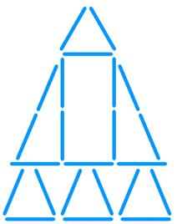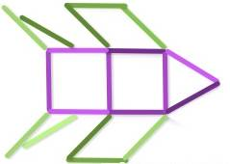

Приложение №3
Продуктивная деятельность
Аппликации: «Ракета в космосе»
Цель: учить детей вырезать фигуры и приклеивать их на лист бумаги.
Задачи:
- учить детей правильно держать ножницы;
-развивать у детей чувство композиции: учить гармонично размещать
детали на листе бумаги, создавать красивую композицию;
- наклеивать детали на поверхность листа;
- развивать у детей творчество, мелкую моторику рук;
- вызывать у детей положительные эмоции;
- расширять кругозор.
Методические приёмы: вводная беседа, демонстрация наглядного
материала, рассказ воспитателя, физминутка.
Обогащение словаря: космос, созвездия.
Активизация словаря: звезды, космонавт, ракета.
Материалы: цветная бумага синего или чёрного цветов, ножницы,
фигурный дырокол с мотивом звёзд разного размера, клей ПВА, кисти для
клея, тряпочки; наглядные картинки с
изображением космоса, ракеты, космонавта, спутника, портрет Ю. А.
Гагарина.
Ход:
Педагог: Ребята, 12 апреля будет праздник – День космонавтики. А знаете,
почему наша страна отмечает этот день? (Нет)
- Потому, что 12 апреля 1961 года в космос впервые полетел человек. Вы
знаете, как зовут первого космонавта? (Нет)
- Это был Юрий Алексеевич Гагарин, наш соотечественник.
воспитатель показывает портрет Гагарина, иллюстрацию «Старт
корабля»
- Во время старта в двигателях ракет вспыхнуло пламя, ракета взлетела и
скрылась в голубом небе. Юрий Алексеевич первым увидел Землю
из космоса, всю целиком.
воспитатель показывает иллюстрацию вид планеты Земля из космоса
- Космонавт смотрел на Землю в окошко-иллюминатор. Ребята, давайте с
вами внимательно рассмотрим ракету.
воспитатель показывает ракету и рассказывает, где двигатель, корпус,
иллюминатор
Педагог: Отгадайте загадку:
Распустила алый хвост
Улетела в стаю звёзд.
Наш народ построил эту
Межпланетную… (Ракету)
Педагог: Вот и мы с вами сейчас «построим» ракету. Перед вами лежит
лист бумаги, на котором нарисованы детали ракеты.
1 шаг – вырезаем и выкладываем детали на лист бумаги в форме ракеты
2 шаг – приклеиваем детали
3 шаг – приклеиваем иллюминаторы и звезды разного размера в хаотичном
порядке
4 шаг – обсуждение результат
Физминутка
Встали дружно, разомкнулись ноги на ширине плеч, руки на поясе
И назад мы все прогнулись наклон назад
Наклонились мы вперёд наклон вперёд, руками коснуться
Ступней, приготовились на взлёт:
Сели низко: раз, два, три сели на корточки, руки над головой,
изображают нос ракеты
Ракета в космос – лети! прыжок вверх с места
Педагог: Молодцы, ребята! А теперь, давайте посмотрим, какие у нас
получились ракеты.
Все ракеты вывешиваются на стенд (доску)
Итог
Педагог: Какой будет праздник 12 апреля (День космонавтики)
- Как звали первого космонавта? (Гагарин Юрий Алексеевич)
- На чём Юрий Алексеевич летал в космос? (На ракете)
- Правильно, ребята. На этом наш полет окончено. Всем спасибо.

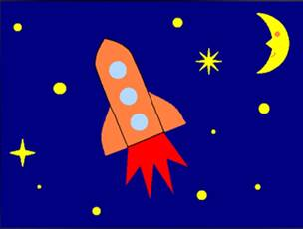

Лепка: «Ракета»
Цель: Содействовать развитию умственных и личностных качеств детей.
Задачи: развивать интерес к художественному творчеству,
закрепить понятия: открытый космос, невесомость, притяжение, планеты,
звезды, спутники, метеоритный дождь, кометы, марсианин и т. д. Развивать у
детей наблюдательность, память, интерес к окружающему миру. Учить детей
проявлять фантазию, творческое воображение продолжать работу по
формированию навыков речевого общения.
Словарная работа: земляне, планета, инопланетянин, космодром, космос,
космонавт, спутники, скафандр, созвездие, Марс, Юпитер, Луна,
Земля, звезды, солнце, ракета и т. д.
Предварительная работа: знакомство детей со звёздами и планетами,
знакомство с Луной и Солнцем, беседа о космосе, рассматривание книг и
иллюстраций, альбомов о космосе, рисование, конструирование и
аппликация на тему «космос».
Оборудование: пластилин, дощечка, салфетки, контейнер от киндер-сюрприза.
Ход:
Педагог приветствует детей и предлагает им занять свои места.
-Ребята я хочу прочитать вам стихотворение:
«В небе ясном солнце светит,
Космонавт летит в ракете.
А внизу леса, поля,
Расстилается земля».
-12 апреля наша страна отмечает день Космонавтики. Это праздник,
прежде всего космонавтов и тех, кто участвует в создании
космических ракет.
Космонавтом можно стать,
По Галактике летать
Мимо звезд, вокруг планет
И на Землю слать привет.
--Кто такие космонавты? (ответы ребят)
-- А вы хотите полететь в космос? (ответы ребят)
-- А на чем туда можно полететь? (ответы ребят)
В космосе пусто и воздуха нет;
Нет ничего. Кроме звезд и планет,
Кроме туманностей. Кроме комет,
Там ничего интересного нет.
Но почему-то, я сам не пойму,
Ночью смотрю я в небесную тьму,
В тайну игры неземного огня…
Звезды влекут, звезды манят меня.
Я не надеюсь, но, может быть вдруг
Там, среди звезд, ждет меня новый друг,
Так же сидит по ногам в тишине,
В небо глядит и рукой машет мне.
Пальчиковая гимнастика:
Раз, два, три, четыре, пять - По одному загибают пальчики на обеих руках.
В космос полетел отряд. Соединяют ладошки вместе, поднимают руки
вверх.
Командир в бинокль глядит, Пальца обеих рук соединяются с большими,
образуя «бинокль».
Что он видит впереди?
Солнце, планеты, спутники, кометы, большую желтую луну. Загибают
пальчики обеих рук
-А давайте – ка, ребята,
Поиграем в космонавтов,
В космос все мы полетим.
Собираемся в полет,
Строим новый звездолет.
- Ребята, сегодня мы с вами совершим полет! А скажите кто может летать?
Разве люди летают?
(Нет. Летают птицы, насекомые, а люди летают на самолетах,
вертолетах, ракетах).
А кто первый из людей полетел в космос? (Юрий Гагарин) Показ
иллюстрации.)
- Мы с вами сейчас будем делать ракету и полетим в космос. В космосе
много звезд, планет. (показ иллюстрации)
-А теперь построим ракеты! У вас на столе лежит пластилин. Возьмите
пластилин любого цвета разделите его ровно пополам.
Из оного кусочка скатайте один большой шарик, а из другого два маленьких
и три средних.
Из большого шарика скатать конус и прикрепить его с одного края
контейнера от киндер-сюрприза. Это будет верхняя часть ракеты. Маленькие
шарики расплющить, чтобы получились круги и приклеить их в качестве
иллюминаторов друг под другом. Из средних шариков сделать треугольные
подставки - ступени ракеты.
- Куда летит ракета? (в космос, вверх).
- А что есть в небе, в космосе? (звезды, луна, другие планеты). (показ
иллюстрации)
-Космонавт должен быть мужественным и смелым человеком, принимать
правильные решения, здоровым и образованным. Должны пройти
специальную подготовку. Вы хотите стать космонавтами? Тогда давайте
потренируемся.
Гимнастика: дети встают.
А сейчас мы с вами, дети (Дети маршируют.)
Улетаем на ракете.
На носки поднимись, (Тянутся, подняв руки над головой, сомкнув их.)
А потом руки вниз. (Опускают руки.)
Раз, два, три, потянись. (Тянутся.)
Вот летит ракета ввысь (Бегут по кругу.)
Выполнение работы под наблюдением воспитателя
- Подходите «запускайте» ракету в космос.
- Что сегодня делали? Кто первый полетел в космос? Как мы
делали ракету? Вам понравилось? Молодцы! Занятие окончено.
Выставка работ.
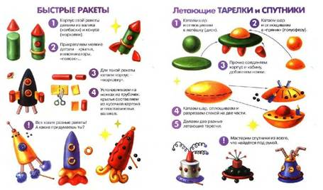

Раскрашивание раскрасок «Звездная фантазия»

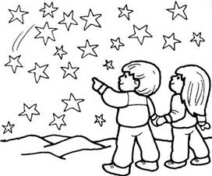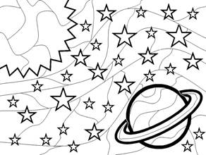

Приложение №4
Космические подвижные игры.
«Ждут нас быстрые ракеты»
По залу раскладываются обручи-ракеты. По количеству их на несколько штук меньше, чем играющих. Дети берутся за руки и идут по кругу со словами:
- Ждут нас быстрые ракеты
Для полёта на планеты.
На какую захотим,
На такую полетим!
Но в игре один секрет:
Опоздавшим места нет!
После последних слов дети разбегаются и занимают места в «ракетах» (если детей много, то можно усаживаться в одну ракету по два-три человека) и принимают разные космические позы. Те, кому не досталось места в ракете, выбирают самые интересные и красивые позы космонавтов. Затем все становятся опять в круг, и игра начинается сначала

«Космонавты»

Цель. Закрепить умение быстро ориентироваться в пространстве, действовать по сигналу воспитателя, быть внимательным.

Ход игры. По краям площадки чертятся контуры ракет (двух-, четырехместные). Общее количество мест в ракетах должно быть меньше количества играющих детей.
Посередине площадки космонавты, взявшись за руки, ходят по кругу, приговаривая:
Ждут нас быстрые ракеты
Для прогулок по планетам.
На какую захотим,
На такую полетим!
Но в игре один секрет:
Опоздавшим места нет.
С последним словом дети отпускают руки и бегут занимать места в ракете. Те. Кому не хватило места в ракете, остаются на космодроме, а те, кто сидит в ракетах, поочередно рассказывают, где пролетают и что видят.
После этого все снова встают в круг, и игра повторяется.
Во время полета вместо рассказа о виденном детям предлагается выполнять различные упражнения, задания, связанные с выходом в космос, и др.

«Полёт в космос» Описание: играть в эту игру могут все дети, как в помещении, так и на улице.
Все дети становятся врассыпную. Руки поднимают вверх, соединяя в центре пальчики, как бы изображая ракету.
Воспитатель: - Ракеты, приготовились. Дети присели.
Воспитатель предлагает обратный отчёт произнести вместе. Все: - Пять, четыре, три, два, один, поехали! Дети летают, не наталкиваясь друг на друга.
Воспитатель: - Приехали. Дети присели.

«Перебежки по луне» Ход игры: Пробежать в спокойном темпе как можно дальше и дольше. Пробежать по краям площадки или по ровной дорожке, высоко поднимая колени. Пробежать, забрасывая ноги назад, стараясь коснуться пятками ягодиц. Пробегать, перешагивая на бегу линии, начерченные на земле на расстоянии 1,5—2 м. Бежать, перешагивая через палки, рейки, положенные на землю или приподнятые на высоту 15—20 см.
«Звездные ловишки» Ход игры: Дети находятся на площадке. Ловишка, назначенный воспитателем или выбранный играющими, становится на середине площадки, в руках у него объемная звездочка. По сигналу: «Раз, два, три — лови!» — все дети разбегаются по площадке, увертываются от ловишки, который старается догнать одного из играющих и коснуться его звездочкой (запятнать). Тот, кого ловишка коснулся звездочкой, отходит в сторону. Когда будет запятнано 3—4 ребёнка, то выбирается новый ловишка.
«Звездный городок» Ход игры: Дети становятся по кругу по двое, у каждой пары в руках карточка с изображением города. Расстояние между парами 1—2 шага. За кругом находятся двое водящих. Один из них убегает, другой старается догнать его. Убегающий ребенок, спасаясь от ловящего, становится впереди пары, которая поднимет карточку с изображением города (пару выбирает педагог). Если он успел вбежать в круг и встать, пока его не запятнали, его уже нельзя салить. Теперь должен убегать ребенок, который оказался третьим с края. Если догоняющий успел коснуться убегающего, то они меняются ролями. В этой игре надо придерживаться таких правил: бегать только по кругу, не пересекая его, не хвататься за детей, стоящих в кругу, бегать не слишком долго, чтобы все могли включиться в игру. Если игроков мало, то можно встать не парами, а по одному. Тогда лишним будет не третий, а второй.

Приложение №5
Сюжетно-ролевая игра: «Космическое путешествие»
Образовательные задачи:
- учить отражать в игре полученные знания о профессии космонавта; учить детей брать на себя различные роли в соответствии с сюжетом игры; использовать атрибуты, конструкторы, строительный материал; развивать творческое воображение.
- побуждать детей более широко и творчески использовать в играх знания о планетах солнечной системы, космических кораблях;
Развивающие задачи:
- развивать интерес к сюжетно-ролевым играм;
- развивать инициативу, организаторские и творческие способности детей.
Воспитательные задачи:
- воспитывать доброжелательность, готовность выручить сверстника, умение считаться друг с другом, справедливо решать споры
Оборудование:
Карта России, план группы, строительный материал, атрибуты для игры «Больница», «Магазин», скафандры, кислородные баллоны, рация, телескоп, пульт управления, д/и "Парад планет"
Предварительная работа:
- Рассматривание фотоиллюстраций о космических ракетах, о работе космонавтов на Земле и в космосе.
- Беседа с детьми о первом космонавте Ю.Гагарине, о первой женщине-космонавте В.Терешковой.
- чтение художественной литературы; очерков о космосах: К.Булычев «Тайна третьей Планеты», В.Медведев «Звездолет Брунька»,
-изготовление совместно с детьми атрибутов для игры.
Игровые роли: космонавты, врач, продавец, диспетчер.
Ход игры:
Воспитатель: - Дети, я очень люблю путешествовать. А вы?
- Тогда давайте отправимся в путешествие, а куда я вам не скажу, попробуйте догадаться сами. Здесь у меня предметы, которые могут пригодиться мне в моем путешествии. (Телескоп, еда в тюбиках, скафандр, рация)
- Верно, это атрибуты космонавта. Я хочу предложить вам отправиться в Космос. Хотите? (Да)
- А на чем можно отправиться в Космос? (На космическом корабле, ракете)
- А давайте все вместе построим космический корабль и придумаем ему название ("Комета", "Восток", "Чайка")
(Дети вместе строят космический корабль, договариваются, при сооружении ракеты выделяют ее части: нос, люки, отсеки, иллюминаторы, пульт управления)
- Ну что ж корабль "Комета" у нас готов. Как вы думаете можно ли отправляться? (Нет, нужны запасы еды)
- Пойдемте в магазин. Посмотрите, сколько здесь разных продуктов: молоко, чай, овощи, фрукты. (Дети понимают, что эта еда не подходит для полета в Космос)
Дети: - Такую еду брать нельзя, потому что в Космосе все продукты разлетятся. Крошка может попасть в механизм и испортить его.
Воспитатель: - Что же нам делать? Какую взять еду? (в тюбиках)
- Тогда перед полетом надо будет сходить в "Космическую лавку" и купить всю еду там. Ну, а после этого можно будет отправиться в полет? Мне кажется мы еще что-то забыли. (Карту)
- Верно, вот у меня есть карта (Показываю карту России)
Дети: - Нет, эта карта не подойдет. Нужна космическая карта с планетами, звездами, спутниками...
Воспитатель: - Ну, теперь точно все готово. Сейчас мы сделаем супер зарядку, которая выявит самых сильных и ловких:
"Все готово для полета - руки вперед, вверх.
Ждут ракеты всех ребят - руки над головой, изображая
ракету.
Мало времени для взлета - маршируют на месте.
Космонавты встали в ряд - прыжок, ноги врозь, руки на поясе
Поклонились вправо, влево - наклоны в стороны
Отдадим земной поклон - наклоны вперед
Вот ракета полетела - прыжки на двух ногах
Опустел наш космодром" - приседания.
(Дальше идет распределение ролей: космонавты, врач, продавец, диспетчер. Дети покупают еду в "Космической лавке", затем космонавты проходят осмотр врача перед полетом. Все очень вежливы, культурны, желают космонавтам "приятного аппетита", "доброго здоровья", "счастливого пути".
Космонавты одевают скафандры, кислородные баллоны, берут все необходимое. Перед ними ставиться задача: во время полета расставить все планеты на космической карте в правильном порядке)
- Космонавты, к полету готовы? (Да)
- Приготовиться к старту! Проверить кислород, пристегнуть ремни! Связь работает хорошо.
Внимание! 10-9-8-7-6-5-4-3-2-1- Пуск!
(Дети машут, желают счастливого пути)
- Дети, пока наши космонавты выполняют важное задание, мы должны подготовиться к их возвращению. Как можно встретить космонавтов? (Спеть песню, подарить цветы...)
Воспитатель предлагает сделать из бумаги оригами "Тюльпан", чтобы подарить космонавтам после посадки на Землю.
Диспетчер: - Приготовиться к возвращению на Землю.
Космонавты: - Есть приготовиться к возвращению на Землю!
Диспетчер: - Пристегнуть ремни, начать отсчёт времени: 5-4-3-2-1-0 – пуск!
Диспетчер: - Приготовиться к приземлению!
Космонавты: - Есть, приготовиться к приземлению!
(Врачи проверяют здоровье космонавтов.)
- Дети, вам понравилась игра? Давайте в следующий раз продолжим наше путешествие.
Усложнения в игре:
- построить несколько космических кораблей с разными названиями;
- тренировка космонавтов, сдача экзамена на готовность к полету;
- выход в открытый космос;
- приземление на Луне;
- стыковка кораблей;
- встреча с инопланетянами.

Сюжетно-ролевая игра «Космонавты»
Задачи:
Расширить тематику сюжетных игр.
Познакомить с работой космонавтов в космосе.
Воспитать смелость, выдержку.
Расширить словарный запас детей: «космическое пространство», «космодром», «полет», «открытый космос».
Игровой материал: космический корабль и строительный материал, пристегивающие ремни, инструменты для работы в космосе, игрушечные фотоаппараты.

Игровые действия. Воспитатель спрашивает у детей, хотели бы они побывать в космосе? Каким нужно быть человеком, чтобы полететь в космос? (Сильным, смелым, ловким, умным.) Он предлагает отправиться в космос, чтобы оставить там спутник, который будет передавать на Землю сигналы о погоде. Также надо будет сделать фотографии нашей планеты с космоса. Все вместе вспоминают, что еще нужно взять с собой, чтобы ничего не могло случиться во время полета. Дети обыгрывают ситуацию. Они выполняют задание и возвращаются на Землю. Роли Пилотов, Штурмана, Радиста, Капитана распределяются по желанию детей.

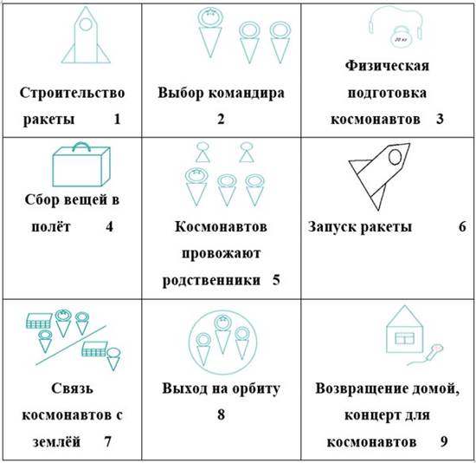

Приложение №6
Практические развивающие задания на тему «Космос»
Ну что, полетели изучать космос?
Здесь множество развивающее-творческих заданий из разных ресурсов, в которых малыш смог бы проявить свои художественные качества, немного поучать небесные объекты и потренировать руку к письму.
Карточки для детей “Космос”
Распечатайте лист с карточками и за ламинируйте его или приклейте на картон. Затем разрежьте по серым линиям. Чтобы игра с карточками получилась познавательной, показывайте ребенку карточки и рассказывайте, что на них изображено, опишите эти объекты, что в них особенного. Одновременно показывайте только 1 карточку.
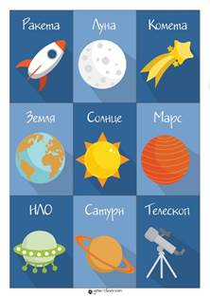

Лото “Солнечная система”
Круглые маленькие карточки с планетами, Солнцем и Луной. Планеты солнечной системы не названы для экономии места, однако вы запросто можете их подписать с обратной стороны карточек.
Порядок таков: Солнце, Луна, Меркурий, Венера, Земля, Марс, Юпитер, Сатурн, Уран, Нептун, Плутон.
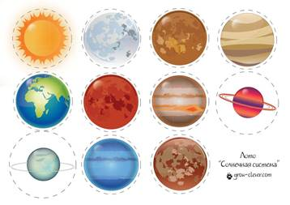

Расскажите детям, что изображено на карточках.
Покажите, как накладывать карточки на такие же предметы на игровом поле.
Попросите его самостоятельно разложить карточки на поле.
Старайтесь каждый раз рассказывать что-то новое по изображенный предмет.
Ребенок пусть называет предмет, карточку с которым взял в руки.

Раскраски “Космос”: Земля и Луна, Ракета, Сатурн, летающая тарелка.
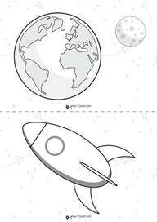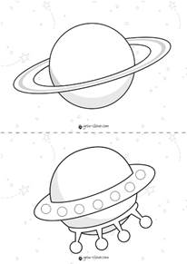

Задание для подготовки руки к письму “На старт! Внимание! Марш!”.
Попросите ребенка помочь ракете взлететь, рисуя линию от земли к ракете. Если вы спрячете эту распечатку в файл-уголок и дадите ребенку сухо стирающий маркер (маркер для белой офисной доски), то сможете выполнять задание много раз.
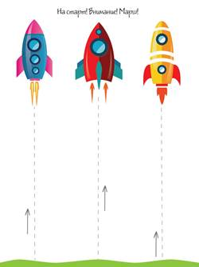

Найди одинаковые ракеты и соедини их.
Эта игра на внимание. Ребёнку нужно находить одинаковые ракеты среди множества похожих. Это сложное задание, поэтому не переживайте, если ребенок не сразу справиться с ним. Спрячьте лист в файл-уголок, как и предыдущее задание, и на следующий день пригласите ребенку поиграть в эту игру ещё раз.
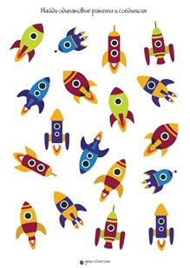

Дорисуй половинку.
Это задание готовит руку к письму и развивает образное мышление. Если ребёнку сложно выполнить это задание самостоятельно, попробуйте порисовать с ним рука в руку.

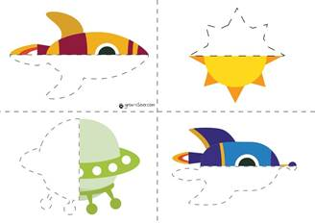
Дорисуй ракетам крылья и хвосты.
Эта игра развивает креативное мышление, ведь, согласитесь, достаточно сложно придумать разные красивые крылья всем ракетам.
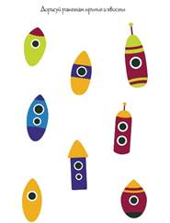

Помоги Белке и Стрелке найти дорогу!
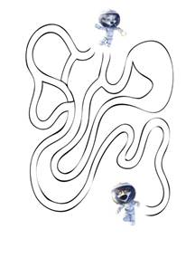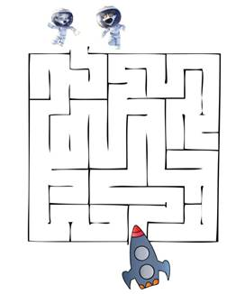

Посчитай вместе с Белкой и Стрелкой звезды!

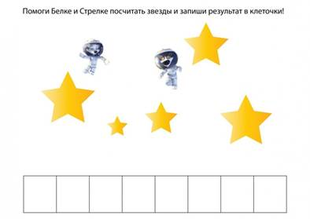

Рисовалки-обводилки
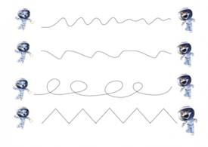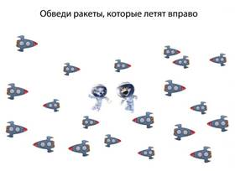

Нарисуй метеориты и добавь свои узоры!

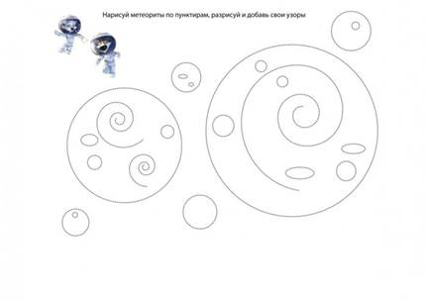

Приложение №7
Дидактические игры
по формированию элементарных математических представлений.
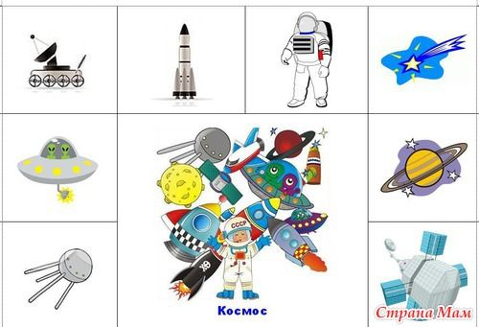

Дидактическая игра «Космонавты и ракеты»
Цель: упражнять в сравнении двух групп предметов, учить добавлять к
меньшей группе не достающий предмет, устанавливать равенство между
группами, состоящими из одинакового количества разных предметов.
«Стрелка принесла нам очень необычный конверт (напоминающий
кусочек звездного неба). Посмотрим, что в нем? Ребята, посмотрите, в конверте
космонавты давайте их посчитаем (1, 2, 3, 4, 5).
В конверте еще что, то есть. Посчитаем ракеты (1, 2, 3, 4)
Скажите, чего больше, чего меньше?
Что надо сделать, чтобы космонавтов и ракет стало поровну, по пять?
Воспитатель (достаю еще одну ракету): Что можно сейчас сказать про
космонавтов и про ракеты?»

Дидактическая игра «Комета»
Цель: закреплять знания о геометрических фигурах (круг, квадрат,
треугольник, прямоугольник); умение выполнять словесные инструкции.
Представьте себе, что мы полетели в
космос. Вот сидим мы в ракете и что же мы
видим в иллюминатор?
Отгадайте загадку:
В космосе сквозь толщу лет
Ледяной летит объект
Хвост его – полоска света
А зовут его…
Комета!
Какой формы бывают кометы?
Найдите на столе темный листок – это
небо в космосе. Мы с вами летим на ракете. Давайте положим ее в середине
листа. В правом верхнем углу – мы увидим комету желтую круглую, в левом
верхнем углу мы увидим комету синюю прямоугольную. В правом нижнем углу
мы увидим комету красную квадратную, в левом нижнем углу мы увидим
комету желтую треугольную. А теперь расскажите Стрелке, какие
геометрические фигуры и где они расположены на листе бумаги

Дидактическая игра «Полет в космос»
Цель: закреплять навыки количественного и порядкового счета в пределах
5, учить отвечать на вопрос «Сколько?».
Чтобы в космос полететь, надо знать цифры и уметь решать логические
задачки. У вас в конвертиках лежат цифры, разложите их по порядку от 1 до 5.
Как мы правильно считаем? (Слева направо)
Стрелка будет говорить вам задачки, а ответы вы будете показывать
цифрой:
На крыльце сидит щенок,
Греет свой пушистый бок,
Прибежал еще один и уселся рядом с ним
Сколько стало щенят? (2 щенка)
В класс вошла Маринка,
А за ней Аринка,
А потом Игнат
Сколько стало ребят? (3 человека)
У домика утром 2 зайца сидели
И дружно веселую песенку пели
Один убежал, а другой вслед глядит
Сколько у домика зайцев сидит? (1 заяц)
Известно, что кошки не носят сапожки
Но мама купила сапожки кошке
Сколько сапожек мама купила
Чтоб кошка лапок не замочила? (4 сапожка)
В снег упал Антошка,
А за ним Иринка,
А за ней Сережка,
А за ним Маринка,
А потом упал Игнат
Сколько на снегу ребят? (5 человек)

Дидактическая игра «Сколько комет?»
Цель: учить соотносить цифры с количеством предметов.
Стрелка предлагает нарисовать в прямоугольниках справа столько комет,
сколько показывает цифра слева. Сколько комет нарисовали в верхнем
прямоугольнике? (в верхнем прямоугольнике нарисовали пять комет потому,
что слева нарисована цифра 5).
В прямоугольнике по середине? В нижнем прямоугольнике?
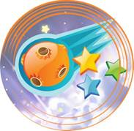

Приложение №8
Художественное слово.
Стихи
Небесные медведицы. Глянешь в небо из окошка Тёмной звёздной ночкой: Мать-медведица большая Топает с сыночком…  Умка - резвый медвежонок, Шалостям не чуждый.  Но на небе свой порядок: Нарушать не нужно! Шествует за мамой чинно Звёздное сознанье.  Две медведицы на небе — Крохи мирозданья!!!  Автор: Арвачёва Л. | На космической ракете.  На космической ракете, Разорвав сомнений нить, полечу, чтоб по конфете Марсианам подарить. Громко хлопая ушами, Открывая красный рот, дружно скажут марсиане: -Добродушный Вы народ!  И подарят в благодарность Межпланетный звездолёт!  Автор: Алёнкина О. | На Луне жил звездочёт  Он планетам вёл учёт: МЕРКУРИЙ — раз, ВЕНЕРА — два-с,  Три — ЗЕМЛЯ,  Четыре — МАРС,  Пять — ЮПИТЕР,  Шесть — САТУРН,  Семь — УРАН,  Восемь — НЕПТУН, Девять — дальше всех ПЛУТОН, Кто не видит — выйди вон!  Автор: Усачев А.
Юрий Гагарин  В космической ракете  С названием «Восток»  Он первым на планете. Подняться к звездам смог. Поет об этом песни Весенняя капель:  Навеки будут вместе Гагарин и апрель!  Автор: Степанов В. | Звёзды  Что такое звёзды?  Если спросят вас — Отвечайте смело: Раскалённый газ.  И ещё добавьте,  Что притом всегда  Ядерный реактор — Каждая звезда!  Автор: Алдонина Р. | Командир…  Раз, два, три, четыре, пять. Будем в космос мы играть. Много есть у нас ракет Командира только нет. Чтобы нам его найти, сосчитаем до пяти:  Раз, два, три, четыре, пять. Будет нами управлять.  Тот, кто крепок и умён: Это, верно, будет он!  Автор: Самоний Н.

Пословицы и поговорки о космосе и космонавтике.
Не гляди в небо – там нет хлеба, а к земле ниже – к хлебу ближе.
Не хватай звезд с неба, а добывай на земле хлеба.
Если очень захотеть можно в космос полететь.
Чем больше мы летаем, тем дольше мы живём".
Давление - как у космонавта!
В своей земле никто пророком не бывает.
Вода — на земле, земля — на ките, кит — на воде.
Возвращай земле долг – будет толк.
Давление — как у космонавта!
Дальше земли не сошлют, хуже человека не сделают.
Десять человек оставляют следы на земле, сотня – протаптывает тропу, а тысяча – дорогу.
Добрая земля — полная мошна, худая земля — пустая мошна.
Дорогой товар из земли растет

Приложение №9
Космические эксперименты:
«Воздушный шарик — ракета»
Материал: воздушный шарик, трубочку для коктейля, прочные нитки, скотч
Ход эксперимента:
Привязываем один конец нитки куда-нибудь повыше, под потолок.
Второй конец нитки пропускаем через трубочку. Надуваем шарик как можно сильнее и закручиваем его не завязывая.
Прикрепляем шарик скотчем к трубочке, направив "хвостик" на себя. Передаем шарик главному естествоиспытателю.
Когда ребенок отпускает шарик, то шарик летит вверх, как настоящая ракета.
Объяснение движения шарика вверх ребенку: «Шарик летит вверх по веревке за счет выталкивания воздуха. По такому же принципу ракета взлетает с Земли».
« Делаем облако»
Цель: познакомить детей с процессом формирования облаков, дождя.
Материал: трехлитровая банка, горячая вода, кубики льда.
Ход эксперимента:
Налейте в трехлитровую банку горячей воды (примерно 2,5 см.).Закройте банку, а сверху положите кубики льда. Воздух внутри банки, поднимаясь вверх, станет охлаждаться. Содержащийся в нем водяной пар будет конденсироваться, образуя облака.
Этот эксперимент моделирует процесс формирования облаков при охлаждении теплого воздуха. А откуда же берется дождь? Оказывается, капли, нагревшись на земле, поднимаются вверх. Там им становится холодно, и они жмутся друг к другу, образуя облака. Встречаясь вместе, они увеличиваются, становятся тяжелыми и падают на землю в виде дождя.
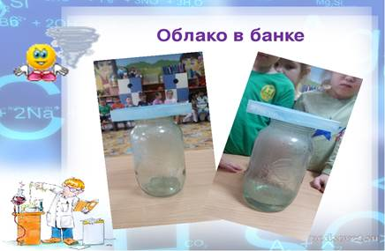

Приложение №10
Инсценировка: «Полет в космос».

(Группа украшена по теме: Космос. В центре группы стоит Ракета, изготовленная из картона-серебристого цвета и круглыми 3-мя окошечками. Стены украшены звездами, летающая тарелка.

Действующие лица:
2 Космонавта (2-е детей в костюмах космонавтов)
Зайчик;2-е Мышки; Медведь.
(выходят под музыку «Я –Земля» двое детей в костюмах космонавтов.
1 Космонавт: «Мы летим к другим планетам.
Объявляем всем об этом.
2 Космонавт: «Весь игрушечный народ
С нами просится в полет.
Ведущий: «Бежит Заинька к ракете…
(под музыку выбегает Зайчик-ребенок.)
Зайчик: «Полечу я с вами, дети,
На любую из планет,
Где волков зубатых нет.
Ведущий: «Мышки-крошки засмеялись…
(под музыку выбегают 2-е Мышки.)
1-я Мышка: Мы летели-не боялись.
2-я Мышка: Высота-красота!
Вместе: Ни единого кота!
(под музыку выходит Медведь.)
Медведь: И я, плюшевый Медведь,
Хочу к звездам полететь.
И с большой Медведицей
В синем небе встретиться.
1 Космонавт: Чтоб ракетой управлять,
Нужно смелым, сильным стать.
Слабых в космос не берут,
Ведь полет – не легкий труд!
2 Космонавт: Рано утром я проснусь,
На зарядку становлюсь,
Приседаю и скачу –
Космонавтом стать хочу.
Исполняется ритмическая «Зарядка «под музыку «Каждый день», или другая по выбору воспитателей.
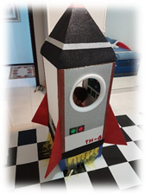

Приложение №11

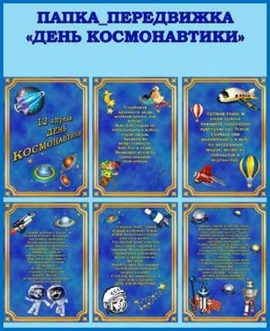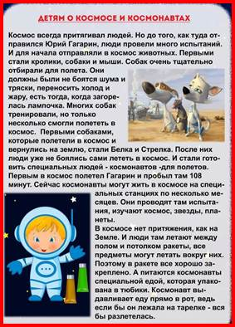

Анкета для родителей.

Уважаемые родители!

В группе «Непоседы» начинает работать проект: «Загадочный мир космоса». Просим Вас принять участие в опросе по данной теме.
1. Вы считаете домом только то место, где вы непосредственно живете с семьей?
2. Что, по Вашему мнению, «Общий дом» для всех людей?
3. Вы часто гуляете с ребенком? Где?
4. Обращаете ли Вы внимание ребенка на вечернее небо?
5. Какие созвездия, видимые невооруженным глазом с земли, Вы знаете?
Что вы рассказывали ребенку о Земле, Солнце, Луне?
Что Вы хотели, чтобы Ваш ребенок узнал о космосе?
Спасибо за участие!
Список литературы:
1. Натарова В. И. Моя страна. Возрождение национальной культуры и воспитание нравственно — патриотических чувств. Практическое пособие для воспитателей и методистов ДОУ// — Воронеж ТЦ «Учитель», 2005. -205с.
2. Шорыгина Т. А. Детям о космосе и Юрии Гагарине – первом космонавте Земли: Беседы, досуги, рассказы. М.: ТЦ Сфера, 2011. – 128с. – (Библиотека воспитателя) (3).
3. Большая энциклопедия. Космос и астрономия: вопросы и ответы. - М.: ОЛМА Медия Групп, 2013г.
4. Бондаренко Т.М. Экологические занятия с детьми. Воронеж, 2007г.
5. Борисенко М.Г., Лукина Н.А. Космос. – СПб., Паритет, 2005г. Серия «Грамматика в играх и картинках»
6. Волкова Е., Микерин С. Играем в ученых. - Новосибирск, 2008г
7. Гризик Т.И. Познаю мир. Методические рекомендации для воспитателей, работающих по программе «Радуга», М.,2001г
8. Дыбина О.В., Рахманова Н.П., Щетинина В.В. Неизведанное рядом. Занимательные опыты и эксперименты. - М.: Сфера, 2002г.
9. Журналы для детей дошкольного возраста и их родителей «Дошколенок» №3 2008г, №4 2010г, №4 2013г.
10. Лыкова И.А. Изобразительная деятельность в детском саду: планирование, конспекты занятий, методические рекомендации. - М.: «КАРАПУЗ – ДИДАКТИКА», 2009г.
11. Левитан Е.П. Малышам о звездах. - М.,1986г.
12. Малофеева Н.Н. Энциклопедия дошкольника. - М.: ЗАО «РОСМЭН - ПРЕСС», 2008г.
13. Носов Н. Незнайка на луне. - М.: РОСМЭН, 1996г.
14. Шорыгина Т.А. О космосе. Серия «Педагогические беседы». – М.:
Книголюб, 2005г.

ФОТООТЧЕТ ПО ПРОЕКТУ

Конструированию: из счётных палочек « Ракета»
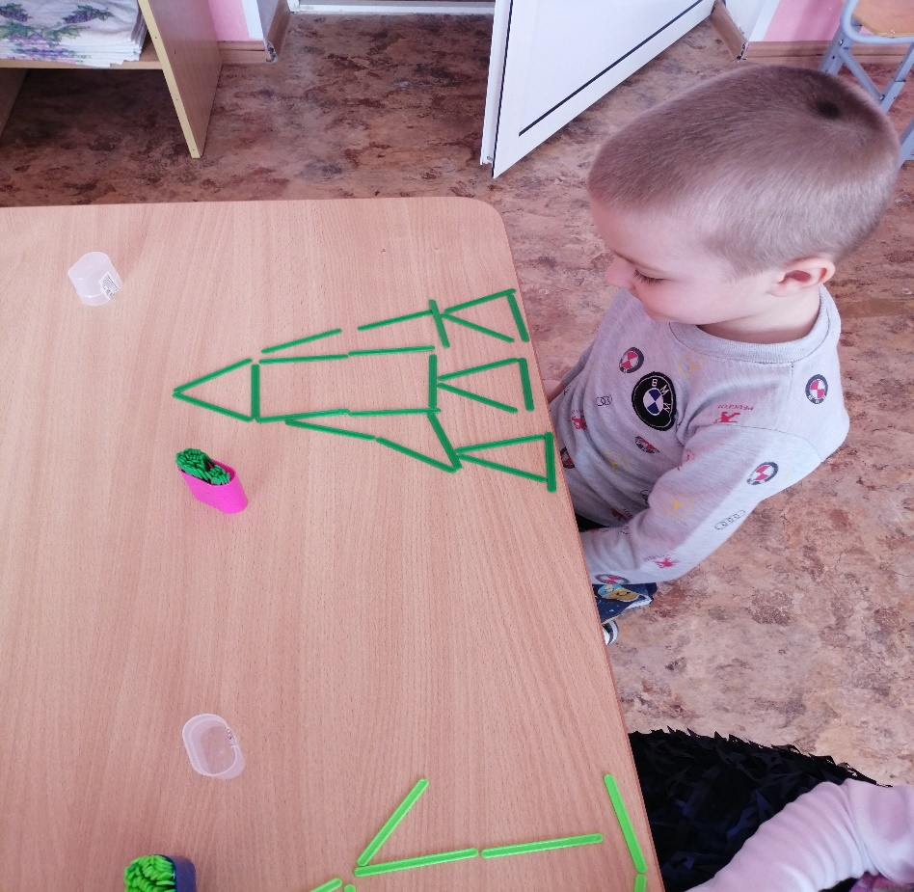
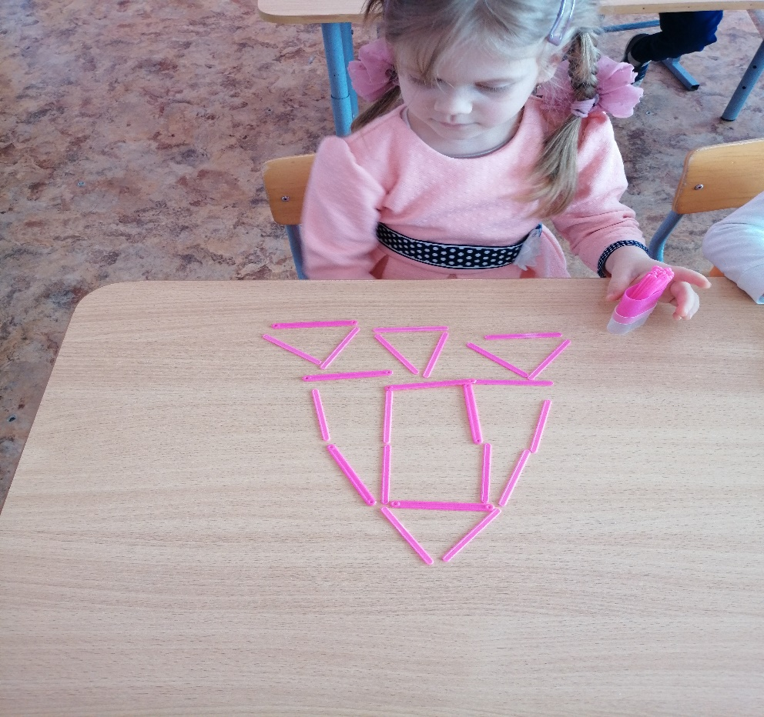
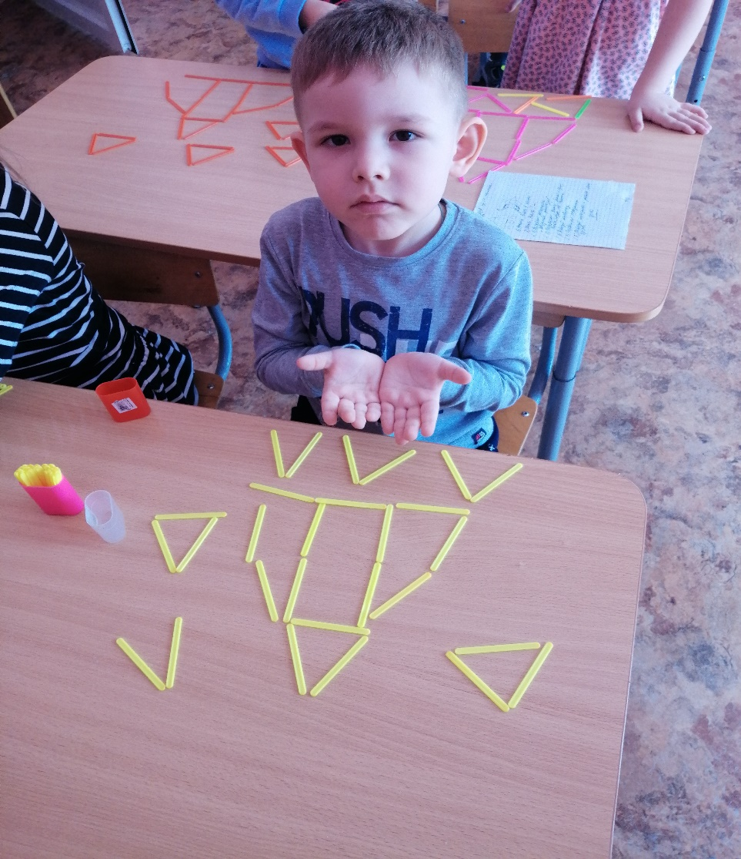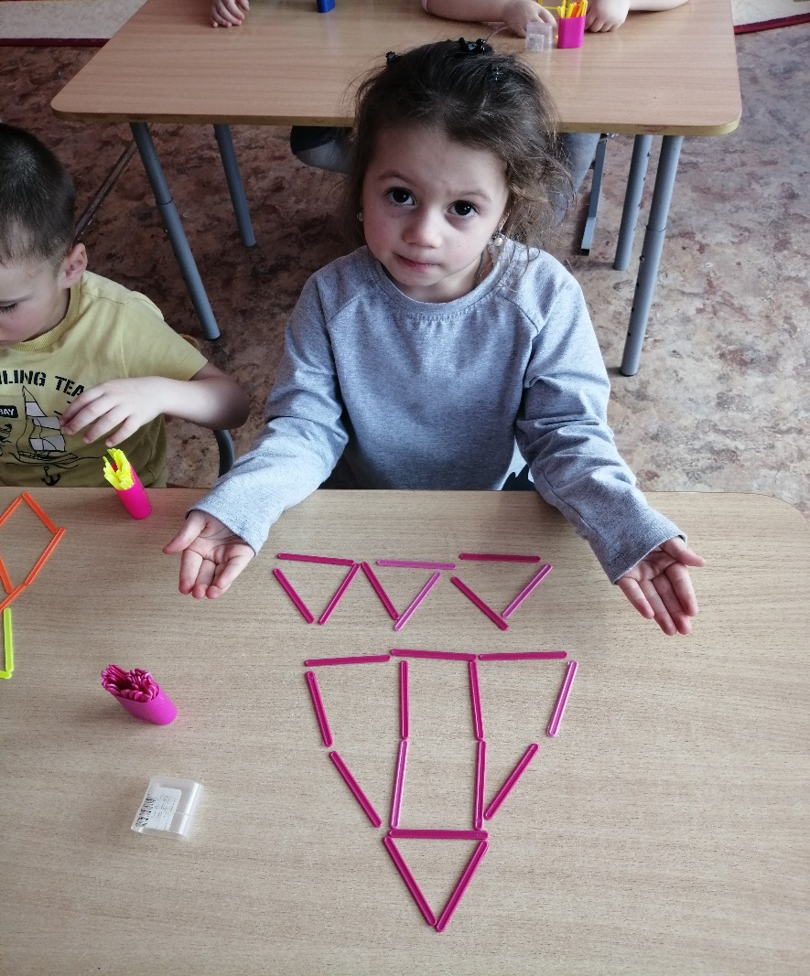
Раскрашивание раскрасок «Звездная фантазия»

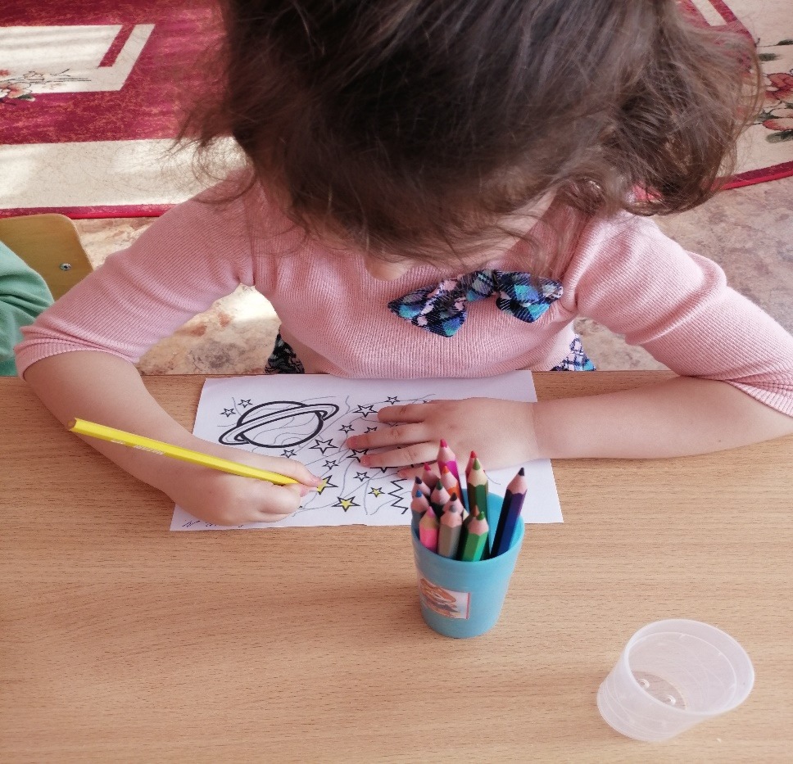
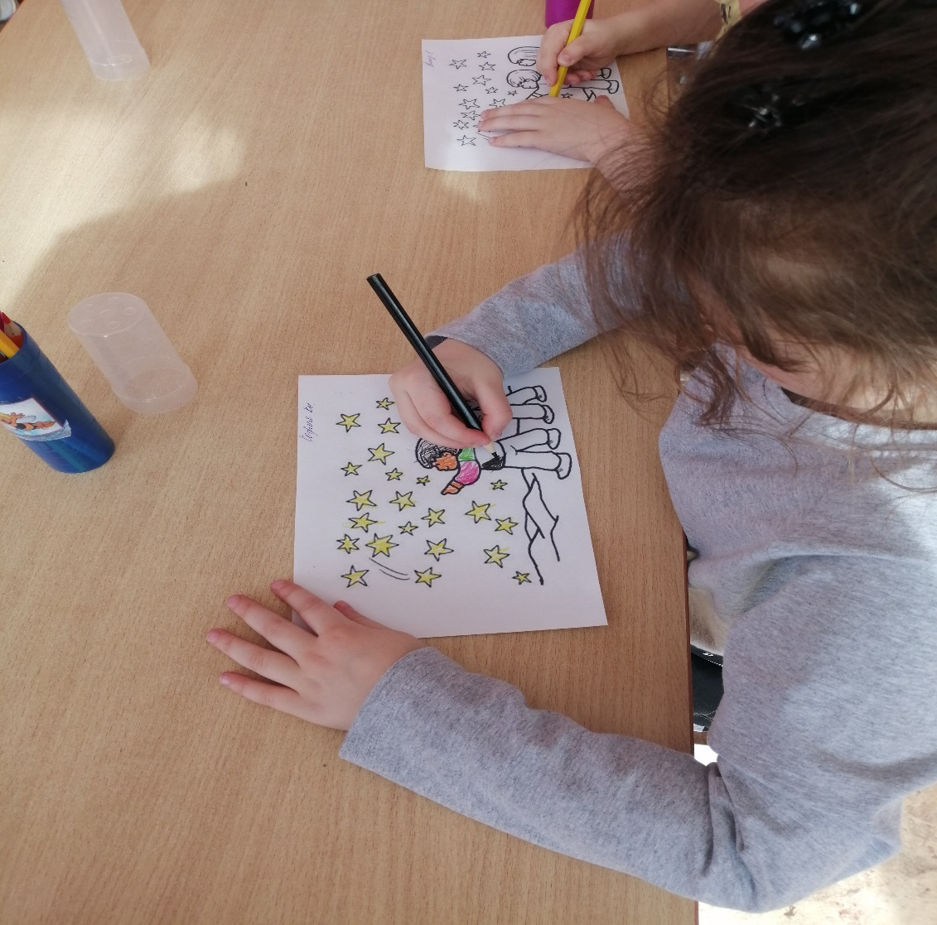
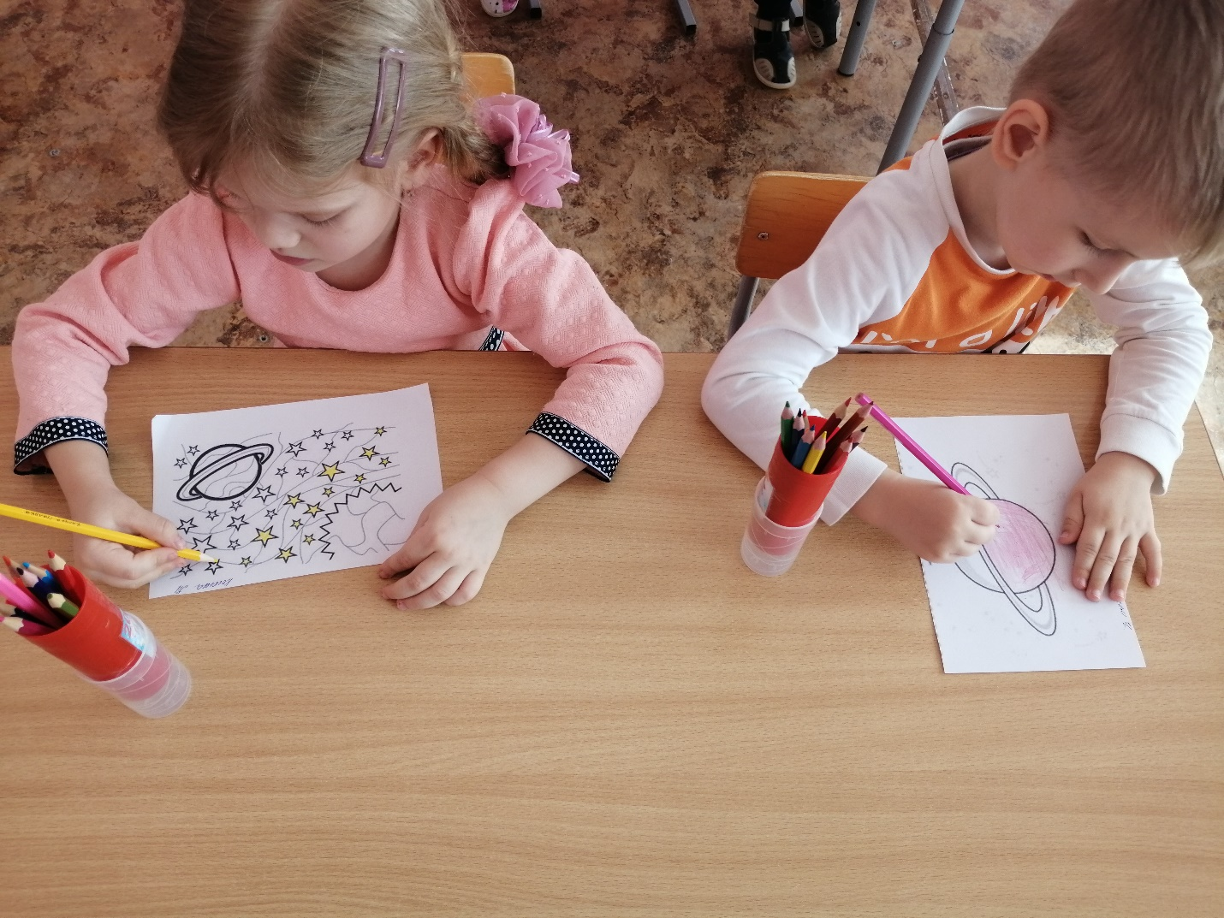

Дорисуй половинку.
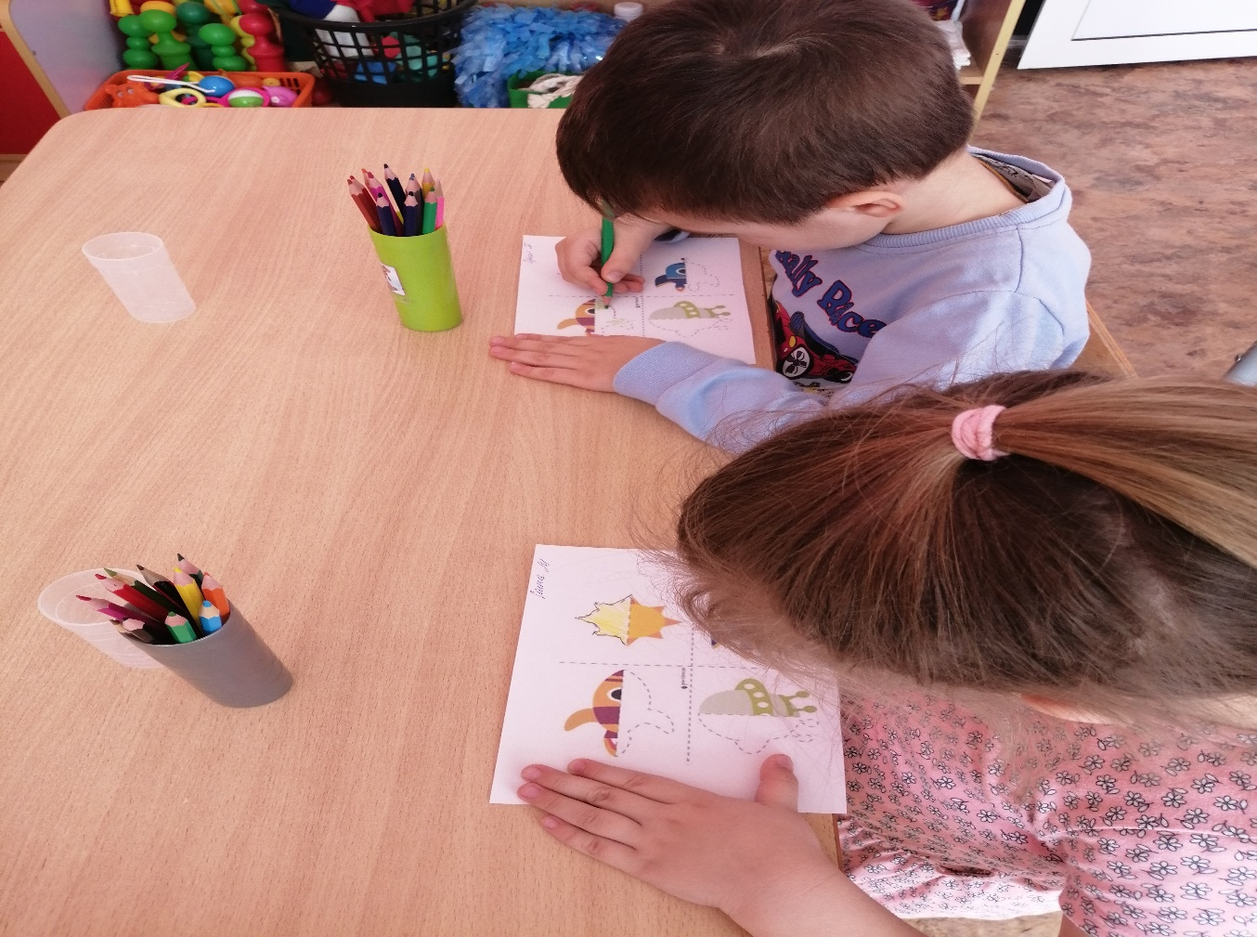
Рисовалки-обводилки

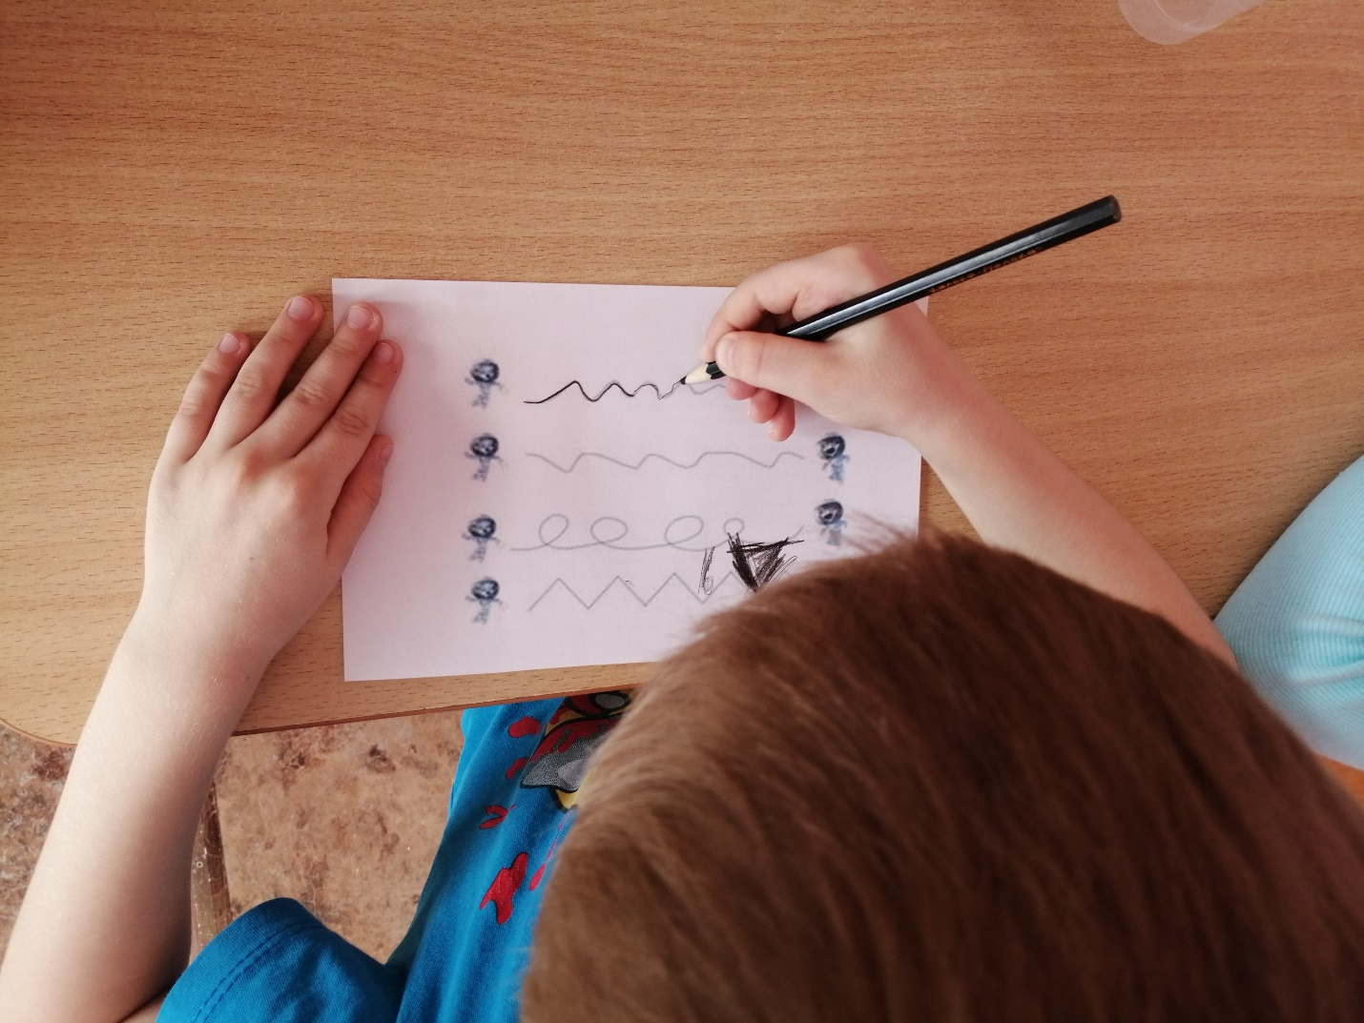
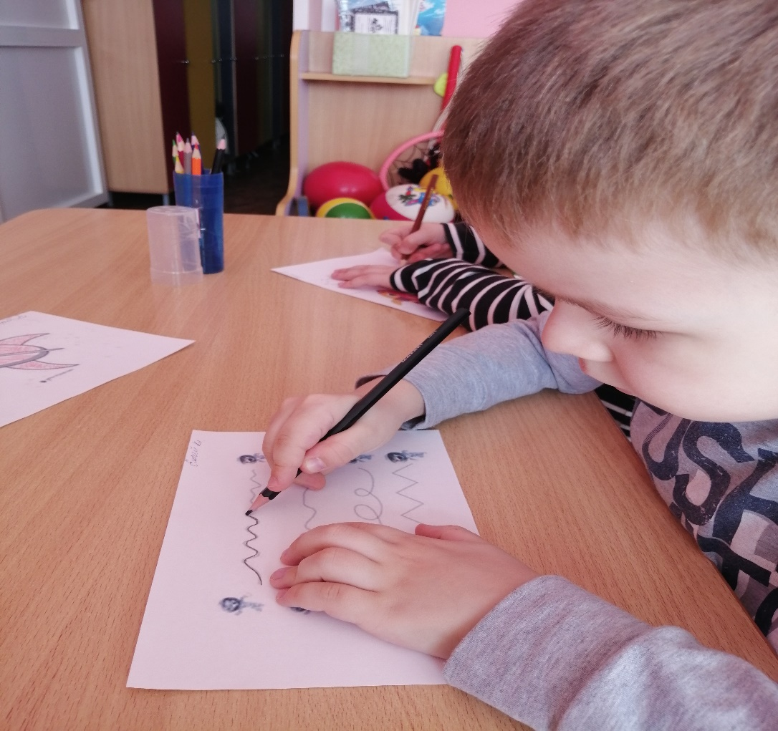
Нарисуй метеориты и добавь свои узоры!

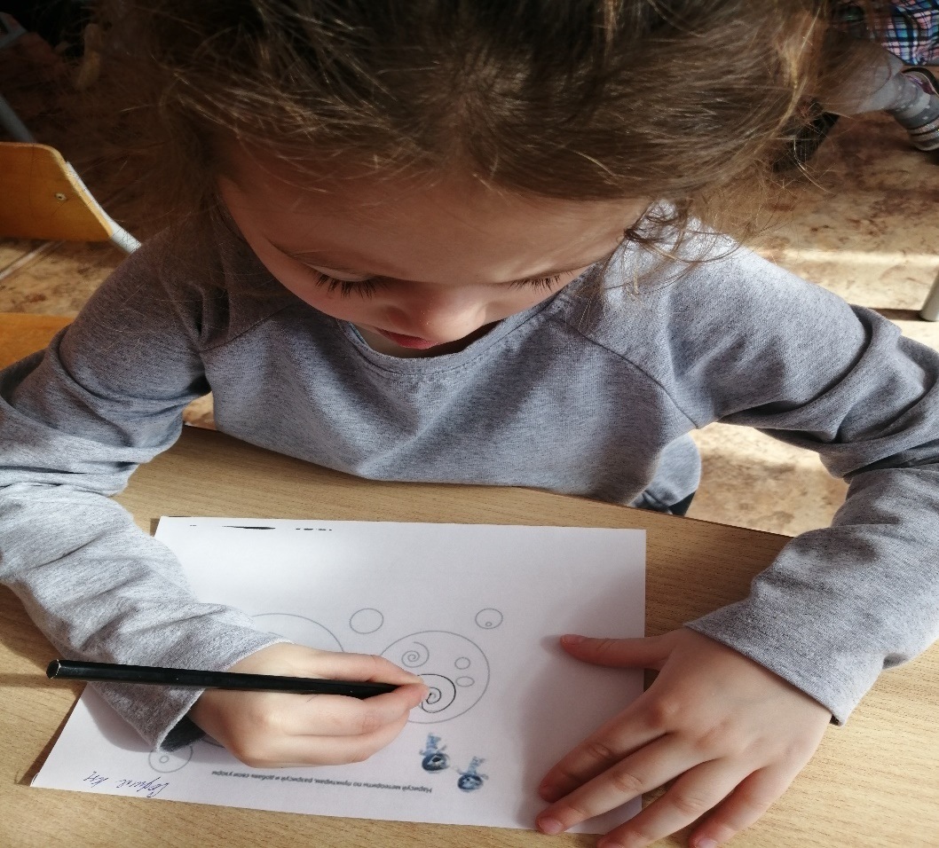

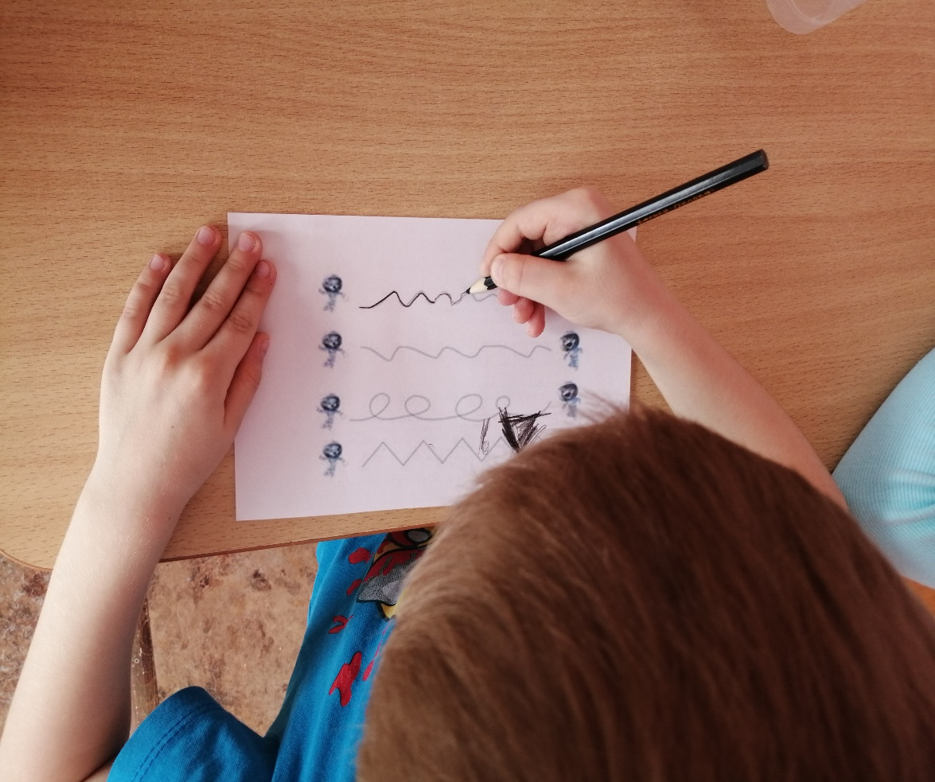

Рассматривание альбома «Планеты»

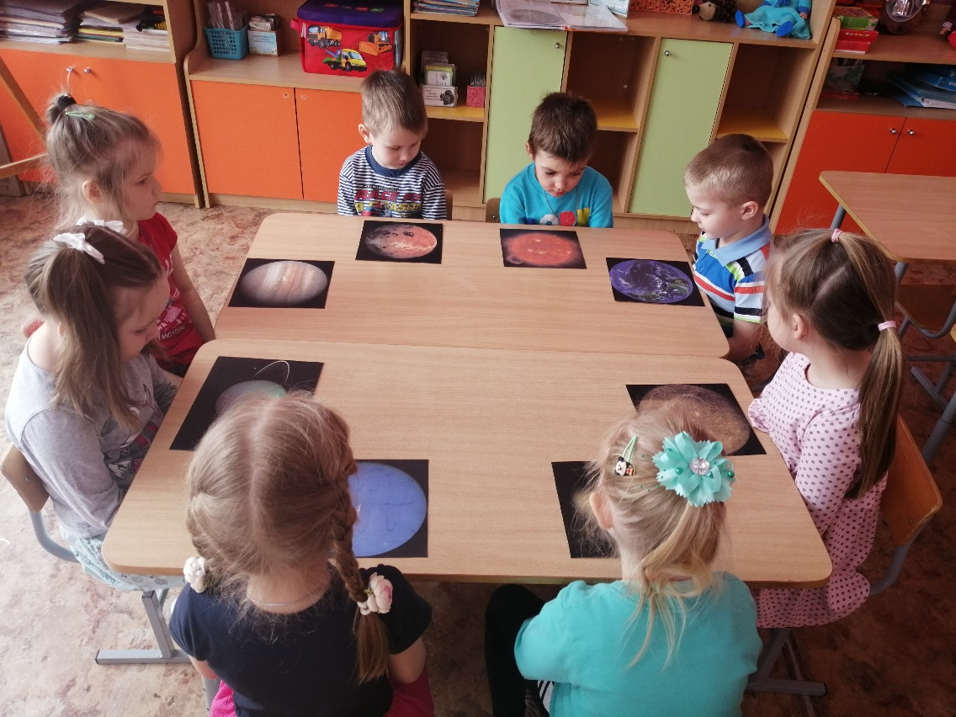

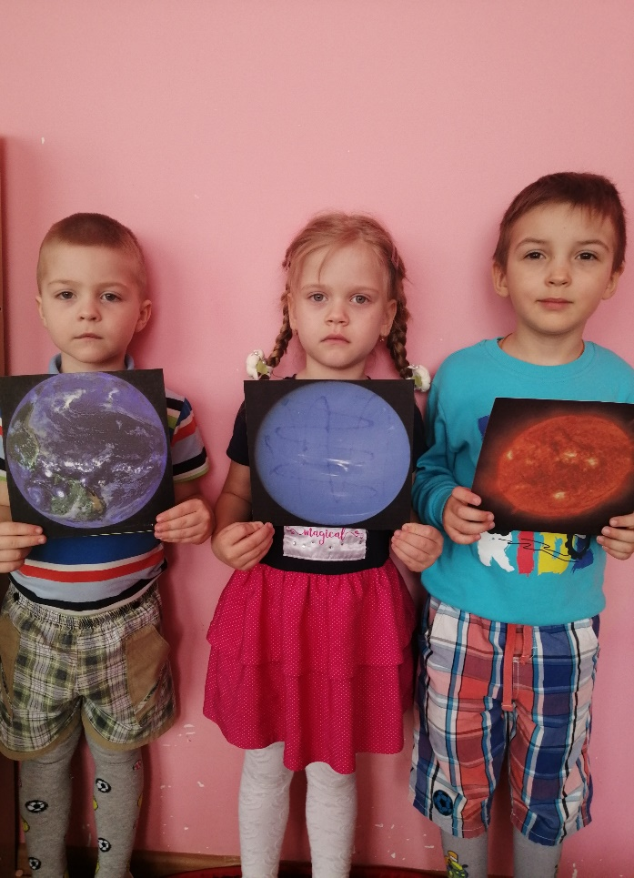

Аппликации: «Ракета в космосе»
